2007年“天原杯”初中化学竞赛邵阳赛区初赛试题
本试题分两部分，总分150分，考试时间为120分钟.
相对原子质量： H：1 C:12 O：16 Na：23 Mg:24 S :32 Ca：40
学校 ；班级 ；姓名 ；学号 ；成绩
第一部分 （共100分）
一、选择题(本题包括15个小题，每小题2分，共30分。每小题有1个或2个选项符合题意。若有两个答案的错1个不得分，漏选1 个扣1分。)
1、生活在密闭狭小的特殊环境(如潜艇、太空舱)里，O₂会越来越少，CO₂会越来越多，因此将CO₂转化为O₂，不仅有科学意义也有重要的实用价值。据科学文献报道，NiFe₂O₄在一定条件下既能促进CO₂分解又可重复使用。NiFe₂O₄在此反应中是 （ ）
A．粘合剂 B.制冷剂 C.防腐剂 D.催化剂
2、下列说法不正确的是（ ）
A．档案等资料的书写要用碳素墨水是因为常温下碳单质的化学性质稳定
B．从环境保护角度，未来的理想燃料是氢气
C．农作物的茎、叶生成茂盛，叶色浓绿是因为土壤中氮肥充足的原因
D．除去KNO₃中含有少量NaCl杂质，可用蒸发、结晶的方法
3、做馒头时要在发酵好的面团中加食用碱，以便产生气体使馒头疏松多孔，面团在发酵过程中产生的物质的酸碱性是：（ ）
A．酸性 B．碱性 C．中性 D．无法判断
4、欲除去氯化钙溶液中的少量盐酸，在没有指示剂的条件下应选用的试剂是（ ）
A．碳酸钙粉末 B．生石灰粉末 C．熟石灰粉末 D．硝酸银溶液
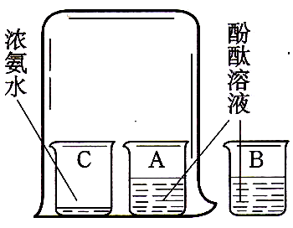
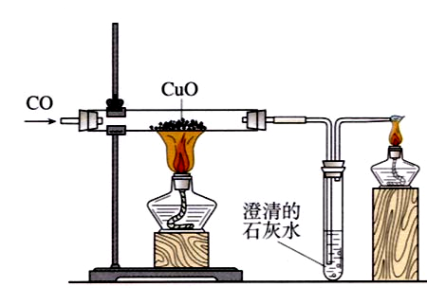
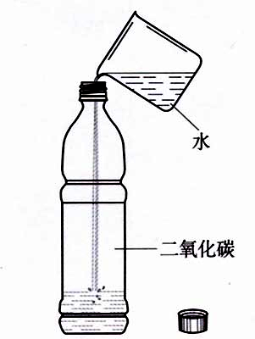
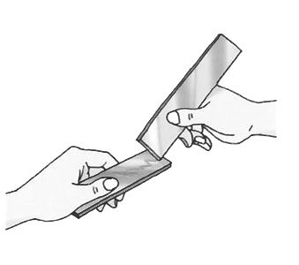
5、通过下列实验可以得出的结论，其中不合理的是（ ）
甲
乙
丙
丁
黄铜片
铜片
浓氨水
酚
酞
溶
液
二氧化碳
水
澄清的
石灰水

A．甲实验中黄铜片能在铜片上刻画出痕迹可以说明黄铜的硬度比铜片大
B．乙实验既可以说明分子在不停的运动着，又可以说明氨水显碱性
C．丙实验既可以说明二氧化碳易溶于水，又可以说明二氧化碳具有酸性
D．丁实验既可以说明一氧化碳具有还原性，又可以说明一氧化碳具有可燃性
6、我国有些煤矿的坑道中具有丰富的可燃性气体。利用该可燃气可建成发电厂，这样既充分利用了能源，又保证了煤矿的安全生产。坑道中主要的可燃性气体是（ ）
A、H₂ B、CO C、CH₄ D、CH₄和CO的混合气体
7、有4瓶常用溶液：①BaCl₂溶液，②NaCl溶液，③Na₂SO₄溶液，④CuSO₄溶液。不用其他试剂，可通过实验方法将它们一一鉴别开来，鉴别出来的先后顺序可能是（ ）。
(A)①④③② (B)①③④② (C)④①③② (D)④①②③
8、向盐酸和氯化钙的混合溶液中逐滴滴加碳酸钠溶液，反应现象是（ ）
A.只看到有大量气泡冒出 B.只有白色沉淀析出
C. 开始出现白色沉淀，后冒气泡 D. 开始冒气泡，后出现白色沉淀
9、你认为下列实验方案中，可行的是（ ）
A.按溶解、过滤、蒸发的操作顺序可以分离CaCl₂、CaCO₃的混合物
B.向某种未知溶液中加入AgNO₃溶液，产生白色沉淀，证明溶液是盐酸
C.用磷在密闭容器中燃烧，除去密闭容器内空气中的氧气
D.将pH试纸润湿后，用玻璃棒蘸取食用白醋滴在试纸上，测定其pH
10、在实验室里进行物质制备，下列从原料及有关试剂分别制取相应的最终产物的设计中，理论上正确、操作上可行、经济上合理的是（ ）
- C CO CO₂ Na₂CO₃溶液
- CuCu(NO₃)₂溶液Cu(OH)₂
- FeFe₂O₃Fe₂(SO₄)₃溶液
- CaOCa(OH)₂溶液NaOH溶液
11、国外试行用“汽水”（碳酸饮料）浇灌植物，它的作用可以是（ ）
A．对植物的呼吸作用有利 B．改良碱性土壤，调节土壤的pH
C．加速光合作用的进行 D．在植物上方形成温室
12、 陶瓷表面有一层绚丽多彩的釉，加工方法是在普通釉中加入一些金属元素，控制烧制时空气的用量（即氧用量）即可得到不同的颜色。若空气不足，铁、铜、锰元素形成的化合物呈现的颜色分别是（ ）
A．蓝或绿、红、黑褐 B．红或黄、蓝、紫褐
C．蓝或绿、蓝、黑褐 D．红或黄、红、紫褐
13、．已知某两种物质在光照条件下能发生化学反应，其微观示意图如下：
（说明：一种小球代表一种元素的原子）

则下列说法中正确的是 ( )
A．图示中的反应物都是单质 B．该反应属于化合反应
C．图示中共有4种物质 D．该图示不符合质量守恒定律
14、向AgNO₃、Cu(NO₃)₂、Mg(NO₃)₂的混合物溶液中加入一些锌粉，完全反应后过滤。不可能存在的情况是（ ）
A．滤纸上有Ag，滤液中有Ag⁺、Cu²⁺、Zn²⁺、Mg²⁺
B．滤纸上有Ag、Cu，滤液中有Ag⁺、、Zn²⁺、Mg²⁺
C．滤纸上有Ag、Cu、Zn，滤液中有Zn²⁺、Mg²⁺
D．滤纸上有Ag、Cu、Zn、Mg，滤液中有Zn²⁺、Mg²⁺
15、在一个密闭容器内有A、B、C、D四种物质，在一定条件下充分反应，测得反应前后各物质的质量如下：下列说法正确的是（ ）
物质 | A | B | C | D
反应前质量/g | 4 | 6 | 111 | 4
反应后质量/g | 待测 | 15 | 0 | 84
A．密闭容器中发生的化学反应属于分解反应
B．密闭容器中发生的化学反应属于化合反应
C．反应后密闭容器中A的质量为22g
D．该反应中A、B、C、D四种物质的质量比为22∶9∶111∶80
二、填空题（本题包括8个小题，23题每空2分，其余每空1分，共36分）
16．2002年报道了美国著名的医学机构Mayo Clinic出版了医学基因组学入门一书的第一部和第二部。这些入门书将有助于医师和科学家了解人类基因组织以及它在医学上的应用。
C₉N₁₃O₇N₂P是组成基因物质的一部分，其中含 种元素，相对分子质量是 。
17、物质的分类标准有多种，自拟两个分类标准，将氢气，氧气，水，二氧化碳四种物质中的三种包括在标准内，而另一种不在标准内
标准一________，包括的物质______ _；标准二__________,包括的物质______________
18．2006年一辆载有近30吨苯酚的槽罐车途经某市时发生侧翻，约有1 0吨的苯酚泄漏，空
气中弥漫着浓烈的酸臭气味，对该市居民生活造成很大诚胁。苯酚是一种有毒的物质，对皮
肤、黏膜有强烈的腐蚀作用。
(1)苯酚化学式为(C₆H₆O)属于________。(填“有机物”或“无机物”)
(2)现场救护人员应佩戴呼吸器，穿好防化服的原因是_____________________
(3)你认为下列对事故的处理方法合理的是_________。
①用水进行冲洗或用泥土填埋
②挖隔离沟、铺薄膜防止扩散并回收泄漏的苯酚
③随时监测附近水源、土壤中的苯酚
(4)用木屑吸附残余的苯酚，然后燃烧处理。写出苯酚完全燃烧的化学方程式。___________________________________________
19、现有碳酸氢铵、硫酸钾两种固体化肥，请设计两种实验方法将它们加以区别。
方 法 | 现 象 | 结 论
（1） |  | 原化肥是碳酸氢铵
（2） |  | 原化肥是碳酸氢铵
20、镁条在空气中燃烧，不仅生成氧化镁，还有少量镁与氮气化合生成氮化镁(Mg₃N₂)。
(1) 氮化镁中氮元素的化合价为 ；
(2)镁条燃烧只生成氧化镁的化学方程式 ；
(3) 若有24g镁在空气中完全燃烧，则所得产物的总质量m 40g (填：“>”、“=”或“<”)。
21、“化学多米诺实验”是利用化学反应中气体产生的压力，使多个化学反应依次发生。（整个反应只需要第一个反应发生，就好像多米诺骨牌游戏一样。）以下就是一个“化学多米诺实验”，已知H₂O₂在MnO₂的催化作用下可分解产生O₂和H₂O。所示装置图中各仪器内盛放的物质分别为：A.稀硫酸；B.锌粒；C.3% H₂O₂溶液；D. MnO₂；E.某溶液；F.某块状固体；G.滴有紫色石蕊试液的蒸馏水；H.足量澄清石灰水。请回答以下各题：
(1)实验开始前必须进行的操作是___________________________________；
(2)反应开始后，若G中出现红色，H中有白色沉淀生成，判断E、F中的物质可能分别是__________；______________；
(3)按基本反应类型写出该实验中有关反应的化学方程式：(装置用字母表示)
化合反应_____________________________，发生在装置___________中；
分解反应_____________________________，发生在装置___________中；
置换反应_____________________________，发生在装置___________中；
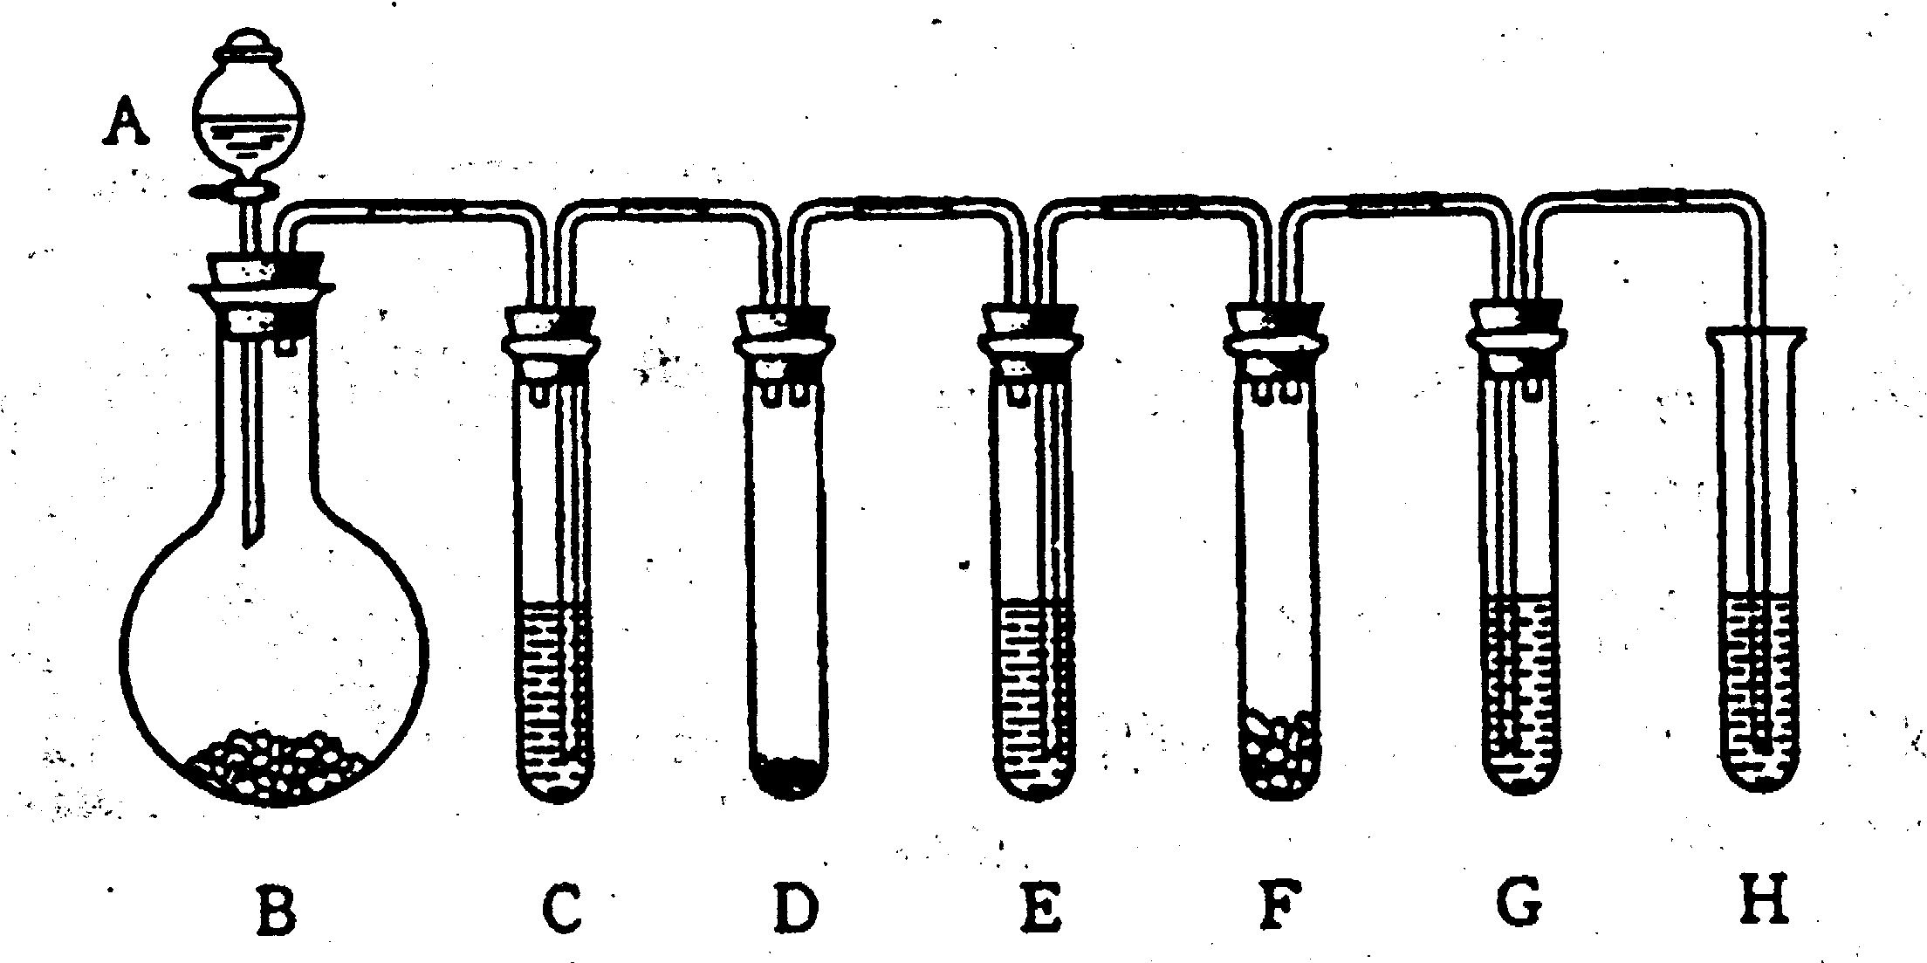复分解反应___________________________，发生在装置___________中。

22、有一溶液是由盐酸、硫酸、硫酸铁、氯化铁几种中的两种混
沉淀质量/g
Ba(OH)₂体积/mL
合而成，向该溶液中加Ba(OH)₂溶液的体
积与生成沉淀的质量关系如右图所示，则该溶液是
、 。
23．有一包白色粉末，可能是氯化银、碳酸钠、氢氧化镁、氯化钡、硫酸钠、硝酸钠中的一种或几种的混合物，现做如下实验：
①将少量粉末放在烧杯中，加足量水，搅拌、静置、过滤，得无色溶液及白色沉淀；②向过滤所得沉淀中加足量稀硝酸，沉淀全部溶解且无气体产生；③向滤液中滴加硝酸银溶液，有白色沉淀生成再加稀硝酸，沉淀不溶解.根据以上实验现象推断，白色粉末中一定存在___ _；一定不存在_ ___；可能存在___ _.
三、实验题（本题包括3个小题，共24分）
24、（7分）铜绿的主要成分是碱式碳酸铜[Cu₂(OH)₂CO₃],它能跟酸反应生成铜盐、水和二氧化碳。某同学用小刀把家中旧铜器上的铜绿刮下，用来依次制取较纯净的硫酸铜、氧化铜和铜（为
Cu(OH)₂

₄

A
B
C
D
避免掺入固体杂质，他没有采用金属或碳置换化合物中的铜的方法）。制取步骤分为四步：（1）填写下面表示制取步骤的方框图（方框内填写所制取物质的化学式）。

铜绿 → → → →

（2）（2分）写出A操作过程中涉及的反应的化学方程式
。
（3）如果实验装置及生成铜以前的操作都正确，但最后没有生成铜，这是因为 。

25、（11分）在焊接两根铁轨时，为确保施工质量，工程技术人员常用到一种叫做“引火铁”的反应活性材料。实验室制备其过程如下：⑴在高温条件下用普通铁粉和水蒸气反应，得到粉末状的四氧化三铁；⑵将四氧化三铁粉末再在高温条件下经过与上述过程相反的反应生成“引火铁”粉末。请分别用以下两套装置，制取四氧化三铁和“引火铁”。实验中必须使用普通铁粉和稀盐酸，其它试剂和用品自选（注：装置中必要的铁架台、铁夹、铁圈、石棉网、加热设备等在图中均已略去）
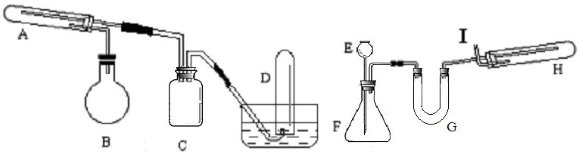
填写下列空白：（1）实验过程中第⑴、⑵两个相反步骤的反应方程式是：
① ②
（2）在实验装置中，烧瓶B的作用是 ；
仪器C的作用 ；
（3）实验时试管A中加入的固体是 ，导管D处可收集到的气体是 。
（4）实验时长颈漏斗E中应加入的试剂是 ；在U型管G中常加入固体氢氧化钠，其作用是 。
（5）实验过程中，两套装置里需要加热的仪器有 、 和仪器H。
（6）为安全起见，在试管H中反应发生前，在I出口处必须先 。
26、（6分）某校化学兴趣小组承担了某项研究课题的一部分：通过实验探究气体X（已知由两种元素组成）的元素组成。实验装置如下。将0.17gX气体由注射器A缓缓送入B装置（B装置中的空气已预先除去），使之完全反应，生成的气体全部用D装置抽取收集。实验的现象和数据记录如下：
 | 现 象 | 反应前质量（g） | 反应后质量（g）
B装置中 | 逐渐变成亮红色 | 21.32 | 21.08
C装置中 | 变蓝色 | 32.16 | 32.43
（1）参加反应的氧元素的质量是 g，X中一定有 元素。
（2）经测定，D中的气体由一种元素组成，常温常压下密度是1.25g/L，试推测该气体的化学式是 ，其质量是 g。（常见气体密度如下）

气 体 | H₂ | O₂ | CO | CH₄ | N₂ | CO₂
常温常压时的密度（g/L） | 0.09 | 1.43 | 1.25 | 0.72 | 1.25 | 1.98

（３）（2分）写出B装置中发生反应的化学方程式 。
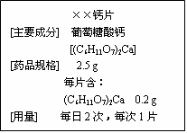
四、计算题（本题包括2个小题，共10分）
27、(2分)市场上某补钙制剂的说明书如图所示：
请计算（不要求写计算过程）：
(1) 每天需补充的钙为 ；
(2) 此钙片中含葡萄糖酸钙的质量分数为 。

28．(8分)酸式碳酸盐和碳酸盐类似，能跟酸起反应产生CO₂。当向100 g 25.2％稀硝酸中先后加入固体碳酸氢钠（NaHCO₃）和氢氧化钠共20.4 g时，硝酸恰好耗尽；再将所得溶液蒸发掉
39.5 g水时，刚好得到10 ℃的饱和溶液。试求：
（1）该饱和溶液中溶质的质量是多少？（2）所得饱和溶液中的溶质在10 ℃时的溶解度(用字母S表示溶解度)是多少？

2007年第十七届“天原杯”初中化学竞赛邵阳赛区初赛试题
答案
一、选择题(本题包括15个小题，每小题2分，共30分。)
题号 | 1 | 2 | 3 | 4 | 5 | 6 | 7 | 8 | 9 | 10 | 11 | 12 | 13 | 14 | 15
答案 | D | D | A | A | C | C | CD | D | AC | D | BC | A | C | BD | AD
二、填空题（本题包括8个小题，共36分）
16． 4 ； 461 。
17、标准一_常温下为气态_，包括的物质_ H₂、O₂、CO₂ _____ _；
标准二__含有氧元素__ , 包括的物质_ H₂O 、O₂、CO₂_____________。
18．(1) __有机物______(2) __苯酚有毒性，强烈的腐蚀性 (3) ②③_
（4）
19、
方 法 | 现 象 | 结 论
（1）取样，在酒精灯上加热。 | 有刺激性气味的气体生成 | 原化肥是碳酸氢铵
（2）取样，加水溶解，滴加稀盐酸 | 有大量气泡产生 | 原化肥是碳酸氢铵

20、（1）_-3_；（2）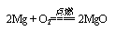 (3)<。
21、(1)检查装置的气密性。
(2)稀盐酸，石灰石。(其他合理答案也可得分)
(3)化合反应CO₂+H₂O==H₂CO₃ ; G ；
MnO₂
分解反应2H₂O₂==2H₂O + O₂ ，D ;
置换反应Zn+H₂S0₄=ZnSO₄ + H₂ ， B
复分解反应CaC0₃+2HCl==CaCl₂+H₂CO₃， F 。
22、(1) 盐酸、氯化铁
23．（6分）一定存在_氢氧化镁、氯化钡 ；一定不存在_氯化银、碳酸钠、硫酸钠；可能存在__硝酸钠_ 。
三、实验题（本题包括3个小题，共24分）
24、（1）CuSO₄、CuO、 Cu
（2）Cu2(OH)₂CO3+2H2SO4=2CuSO4+3H2O+CO2↑ 。
（3）反应结束时没有继续通氢气，使生成的铜又被氧化了 。
3Fe + 4H₂O ======Fe₃O₄ +4H₂ ，Fe₃O₄ +4H₂======3Fe + 4H₂O
高温
高温
25、（1）
（2）产生水蒸气；起安全瓶作用
（3）普通铁粉；H₂ （4）稀盐酸；吸收氢气中的水蒸气和氯化氢气体
（5）A B （6）检验氢气的纯度
2NH₃ + 3CuO ===3Cu + 3H₂O + N₂
△
26、（1）0.24 氢 (2) N₂ 0.14
（3）
四、计算题（本题包括2个小题，共10分）
27、
(1)0．037g (2)8%
28．（1）34g（2）80g

